平成30年5月16日
中国本部 会員各位
公益社団法人 日本技術士会 中国本部長 大田 一夫
機械/船舶･海洋/航空･宇宙 部会長 大江 清登
公益社団法人 日本技術士会 中国本部 機械／船舶･海洋／航空･宇宙部会

平成30年度機械部会 例会 及び 講演会（ご案内）

拝啓 時下益々ご健勝にてご活躍のこととお慶び申し上げます。平素より、公益社団法人日本技術士会中国本部の活動に、格別のご高配をいただき厚くお礼申し上げます。
さて、中国本部 機械/船舶･海洋/航空･宇宙部会（通称：機械部会）は、部会員による例会、及び会員のみでなく非会員の技術士や一般市民の方々を対象に講演会を下記の通り開催致します。
わが国のものづくりにあって、人口減少、人材不足、人材育成、IT･AI･IoT等デジタル技術で生産性向上、産業活性化への対応は急務といわれているが、地方での温度差が大きく、認識が今一つと言われております。
そこで、国のイノベーション政策に焦点を当て、その政策の概要と我が国ものづくり産業の代表の一つである航空機産業と自動車産業の2事例を通して、これらの関係状況、課題等をご講演いただくことになりました。皆さまお誘いあわせの上、奮ってご参加くださいますようご案内申し上げます。 敬具

記
１.日 時： 平成30年6月23日(土)
13：00～13：40【例 会】 （機械部会員が対象） ＜会場受付開始：12:40＞
14：00～17：20【講演会】 （会員及び非会員・一般・学生が対象） ＜会場受付開始：13:40＞
２.場 所： ①会場（広島会場）：第３ウエノヤビル 広島市中区鉄砲町１番20号
（例会/講演会：6階コンファレンススクエアM+、 懇親会：6階 中国本部会議室）
②岡山会場と山口会場にてSkypeにて中継をします。（添付の「地域会場」をご参照）
３.プログラム
【部会例会】13：00～13：40
・平成29年度の部会活動概況と平成30年度計画について（15分） 機械部会長 大江 清登
・中国本部の活動報告と部会員による情報交換（15分） 中国本部事務局長 乗安 直人

【講 演 会】14：00～17：20 協賛：一般社団法人 日本機械学会中国四国支部
14：00～14：05 挨拶 中国本部機械/船舶･海洋/航空･宇宙部会長 大江 清登
14：05～15：25【講演１】「国のイノベーション政策～Society 5.0とConnected Industries」
松下 幸之助 氏 国立大学法人 島根大学 地域未来協創本部
知的財産創括部門長 教授、 技術士（機械）
15：25～15：35 ＜休 憩＞
15：35～16：25【講演２】「航空機産業界におけるConnected Industryの取り組みとその課題」
佐々木 孝治 氏 (一財)素形材センター理事 / RIMCOF技術研究組合理事
三菱重工業(株)民間機セグメント 企画管理部 部長代理・航空機国家プロジェクト担当
(公財)航空機国際共同開発促進基金 理事
16：25～17：15【講演３】「Society 5.0に向けた自動車の自動運転の現状と課題」
坂上 正 氏 技術士（機械、総合技術監理）
マツダエース株式会社 プラントテクノロジー事業部
17：15～17：20 閉会挨拶 中国本部機械/船舶･海洋/航空･宇宙部副部会長 金子 康紀

【懇 親 会】17：30～19：30 （会員以外の技術士、一般の市民含む。岡山及び山口会場ではありません。）
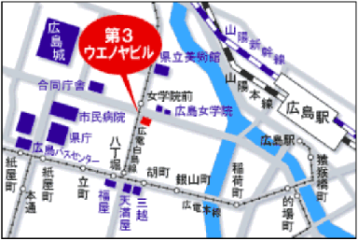
広島会場
４．定員、対象、参加費、ＣＰＤ
(1) 定 員：50人(広島会場) 、15人(岡山会場)、15人(山口会場)
(2) 対 象：会員及び技術士、一般参加者を歓迎します。
(3) 参加費：会員及び機械学会員500円、
非会員・一般1,000円(学生無料) 懇親会 2,000円
(4) ＣＰＤ：参加者には日本技術士会から ３時間の参加票を発行します。

５．申込について
(1)締め切り： 平成30年６月18日（月）（ただし、定員になり次第締め切ります。）
(2)申し込み： 公益社団法人 日本技術士会 中国本部事務局 勝田
電 話：082-511-0305 FAX：082-511-0309 E-mail: ipej-hiro@rapid.ocn.ne.jp
または、中国本部 ホームページ (http://www.ipej-chugoku.jp/)の「Web申込みはこちら」か、中国本部からの
開催案内メールの返信メールでお申し込み下さい。
平成３０年度機械部会 例会／講演会／懇親会 参加申込書
平成３０年６月２３日
主催：公益社団法人日本技術士会中国本部
申込ＦＡＸ番号：０８２－５１１－０３０９
※メール送信可能な方は、事務局の省力化のため、メールによる申込をお願いします。

下記の通り申し込みます

岡山会場と山口会場でSkype中継をします。詳細は各県支部からの案内をご参照ください。
(下記に■(または☑)ください)

・例 会；参 加【□広島会場、□岡山会場、□山口会場】 □不参加 （技術士機械部会員対象)
・講演会；参 加【□広島会場、□岡山会場、□山口会場】 □不参加 （会員の他一般の方対象）
・懇親会；参 加【□広島会場のみ】 □不参加 （会員の他一般の方対象）

 | 氏名 |  | 資格(注1) | 区分(注2)
申込者 |  |  | □技術士 □修習技術者  □その他 | □会員 □非会員  □機械学会員 □一般 □学生
技術部門  (注3)  ※複数選択可 | □機械 □船舶･海洋 □航空･宇宙 □電気電子 □化学 □繊維 □金属  □資源工学 □建設 □上下水道 □衛生工学 □農業 □森林 □水産  □経営工学 □情報工学 □応用理学 □生物工学 □環境 □原子力･放射線  □総合技術監理
勤務先
連絡先 | E-mail |  |  |  | □会社 □自宅
連絡先 | ＦＡＸ |  |  |  | □会社 □自宅
連絡先 | ＴＥＬ |  |  |  | □会社 □自宅
- 資格は該当するものに■(または☑)を入れる。
- 区分で会員とは日本技術士会会員を指し、該当するものに■(または☑)を入れる。
- 技術部門は技術士か修習技術者のみ、該当するものに■(または☑)を入れる。
- 連絡先は(会社・自宅)のうち、該当するものに■(または☑)を入れ、E-mail等を記入。
- 同行者がいる場合は下記に記入。
- この個人情報は、本行事の参加申込み以外には使用しません。
 | 氏名 | 資格(注1) | 区分(注2)
同行者 |  | □技術士 □修習技術者  □その他 | □会員 □非会員  □機械学会員 □一般 □学生
同行者 |  | □技術士 □修習技術者  □その他 | □会員 □非会員  □機械学会員 □一般 □学生
同行者 |  | □技術士 □修習技術者  □その他 | □会員 □非会員  □機械学会員 □一般 □学生
問合せ先：〒730-0017 広島市中区鉄砲町1-20第3ウエノヤビル6階
公益社団法人日本技術士会 中国本部
TEL:082-511-0305 FAX:082-511-0309
E-mail：ipej-hiro@rapid.ocn.ne.jp
岡山会場
地域会場
株式会社ウエスコ 岡山支社
（公益社団法人日本技術士会 中国本部 岡山県支部 事務局）
岡山市北区島田本町2-5-35 TEL.086-254-2422
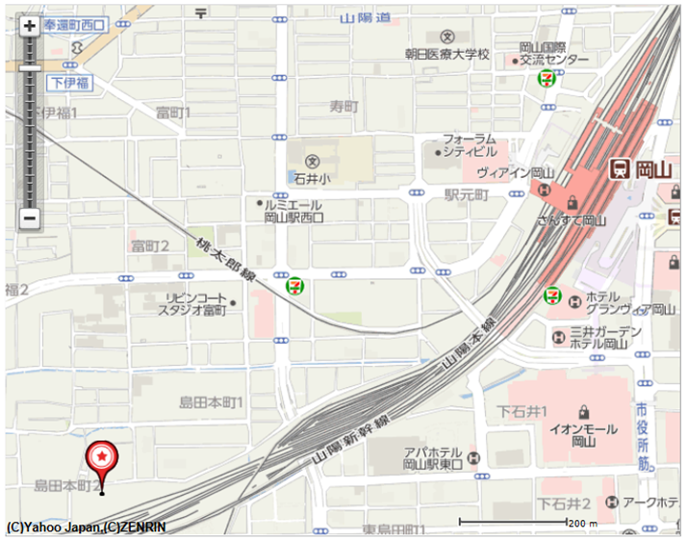
.

ウエスコ
ウエスコ

岡山駅西口より6km (徒歩 約7分)
※専用駐車場はございませんので、公共交通機関か近隣コインパーキング等をご利用ください。

山口会場
山口県セミナーパーク 一般研修棟2階 207号室 (15人室)
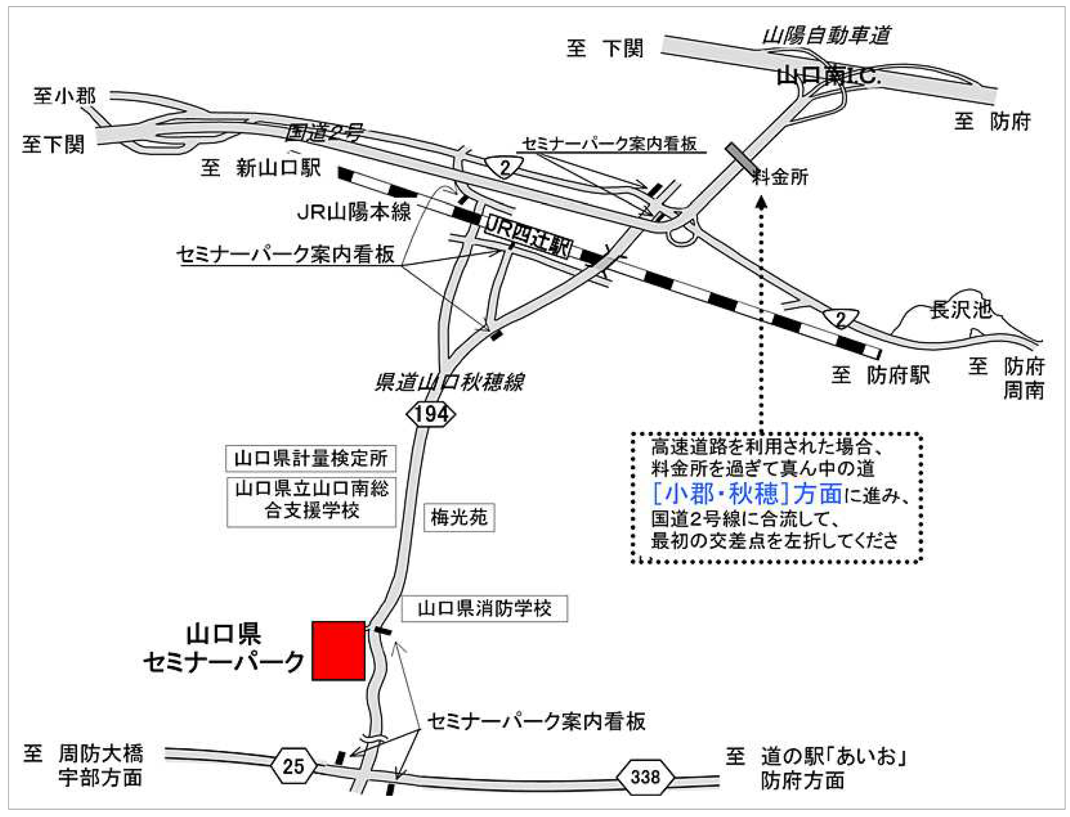
山口県山口市秋穂二島1062 Tel.083-987-1410

山陽自動車道山口南I.C.より3.5km (車で約7分)
山陽本線四辻駅より 3km (タクシーで約5分、徒歩 約30分)
山陽新幹線新山口駅より 8.5km (タクシーで約15分)

